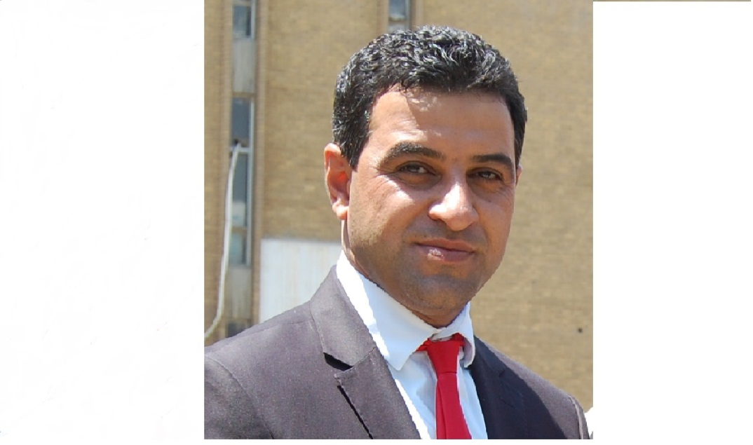رة
إستمارة السيرة الذاتية

جامعة بغداد - كلية التربية ابن رشد للعلوم الإنسانية / قسم الجغرافية

أولا^{ʺ} : معلومات التحصيل العلمي

الاسم الرباعي | عدنان حسين جباره بدر | التحصيل العلمي | ماجستير
المرتبة العلمية | مدرس مساعد | الاختصاص العام | جغرافية
الاختصاص الدقيق / المسار البحثي | جغرافية بشرية/خرائط ونظم معلومات جغرافية
الشهادات الجامعية
البكلوريوس
الجامعة | الكلية | القسم |  | السنة
بغداد | بغداد | الجغرافية |  | 2012/2013
الماجستير
الجامعة | الكلية | القسم |  | السنة
بغداد | التربية للعلوم الانسانية ابن رشد | الجغرافية |  | 2017
عنوان الرسالة باللغة العربية | التحليل الكارتوكرافي لشبكة النقل في مدينة الكاظمية باستخدام نظم المعلومات الجغرافيةGIS
الدكتوراه
الجامعة | الكلية | القسم |  | السنة
بغداد
عنوان الأطروحة باللغة العربية

ثانيا^{ʺ} : الدورات

الدورة | تاريخها

ثالثاً : الأبحاث العلمية

ت | عنوان النتاج
1 | التحليل المكاني لشبكة النقل في مدينة الكاظمية
2 | التحليل الكارتوكرافي للمراكز الصحية في مدينة الصدر
3 | الاتجاه المكاني لتغيير اعداد المشاتل في مدينة بغداد واثارها البيئية
4 | التباين المكاني للأراضي المفتوحة(الاراضي الخضراء) لمدينة بغداد وتأثيراتها البيئية
5 | التمثيل المكاني للبيانات والمعلومات اللازمة لمتخذي القرارات في مجال التنمية المستدامة في العراق باستخدام نظم المعلومات الجغرافية GIS

رابعا^{ʺ}: الوظائف التي مارسها

ت | عنوان الوظيفة | جهة العمل | فترة العمل / من - الى
1 | مسؤول وحدة المتابعة | كلية التربية ابن رشد | 2010/2012
2 | تدرييسي | = | لغاية الآن

خامسا^{ʺ}: الجهود التدريسية

ت | أسم المادة الدراسية | المرحلة | الجامعة / الكلية / القسم
1 | مبادى علم الخرائط | الاولى | التربية ابن رشد
2 | الخرائط الموضوعية | المرحلة الثانية | التربية ابن رشد
3 | الاحصاء الجغرافي | المرحلة الثالثة | التربية ابن رشد

سادسا^{ʺ}: النشاطات الآخرى

ت | عنوان النشاط | العدد
1 | عضوية اللجان | 5
2 | المؤتمرات | 4
3 | الندوات | 8
4 | الورش | 10
5 | النشاطات الإجتماعية | 4
6 | الحلقات الدراسية  (حلقات السمنار وحلقات علمية) | 12
سابعا^{ʺ}: الإشراف على الدراسات العليا

ت | أسم الطالب | عنوان الرسالة / الأطروحة | الدرجة العلمية و تاريخها

